JOBSHEET PRAKTIKUM
Mata Kuliah : Pemrograman Framework Program Studi : D4 (Sarjana Terapan)
Topik Praktikum : API Routes pada Next.js dan Integrasi Firebase (Fullstack Next.js) Alokasi Waktu : 4 × 50 menit

- Tujuan Praktikum
Setelah menyelesaikan praktikum ini, mahasiswa mampu:
  - Memahami konsep API Routes pada Next.js.
  - Membuat API sederhana menggunakan Next.js.
  - Mengirim response JSON dengan status code.
  - Mengambil data API di sisi frontend menggunakan fetch.
  - Mengintegrasikan Firebase Firestore sebagai database.
  - Mengelola environment variable (.env.local).
  - Menampilkan data dinamis dari database ke halaman web.

- Dasar Teori Singkat
  - API Routes di Next.js
Next.js tidak hanya framework frontend, tetapi juga dapat berfungsi sebagai backend melalui API Routes.
File API diletakkan di:
    - pages/api/ Contoh:
    - pages/api/hello.js Endpoint dapat diakses melalui:
    - /api/hello

  - Firebase Firestore
Firebase adalah layanan backend dari Google yang menyediakan:
    - Database (Firestore / Realtime DB)
    - Authentication

    - Storage (File)
Firestore bersifat NoSQL dan cocok untuk aplikasi modern.

- Alat dan Bahan
Perangkat Lunak
- Node.js (LTS)
- NPM
- Visual Studio Code
- Browser
- Akun Google (untuk Firebase) Prasyarat
- Project Next.js (Pages Router) sudah tersedia
- Aplikasi dapat dijalankan (npm run dev)

- Langkah Kerja Praktikum
Langkah 1 – Menjalankan Project
- npm run dev Akses:
- http://localhost:3000

Langkah 2 – Membuat API Produk
  - Buat file pad pages/api/produk.js
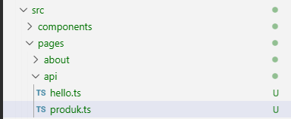
  - Tambahkan data statis:

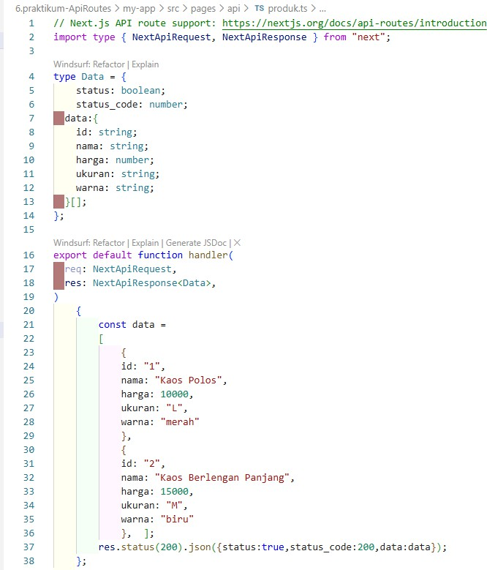
  - Akses: http://localhost:3000/api/produk
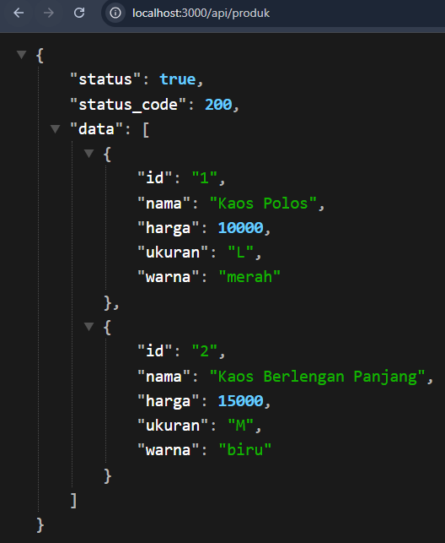

Langkah 3 – Fetch Data API di Frontend
- Buka pages/product/index.tsx
  - Modifikasi kode
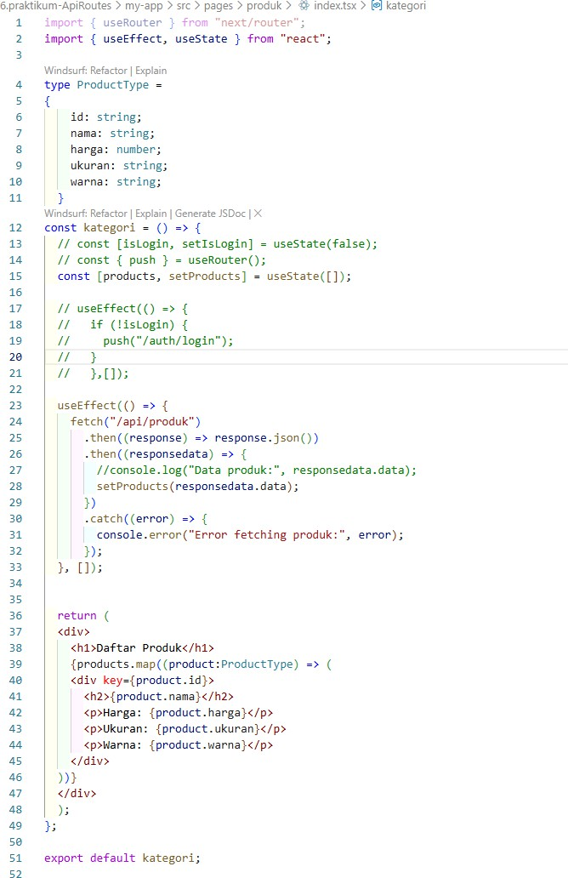
    - Tambahkan useEffect() dan comment useEffect untuk isLogin
- Jalankan browser http://localhost:3000/produk
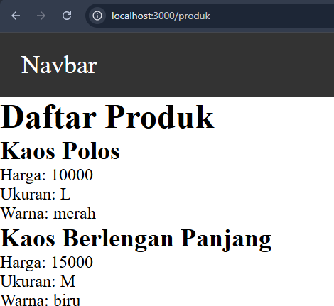

- Integrasi Firebase
Langkah 5 – Setup Firebase
  - Buka Firebase Go To Console ( login dengan login google)
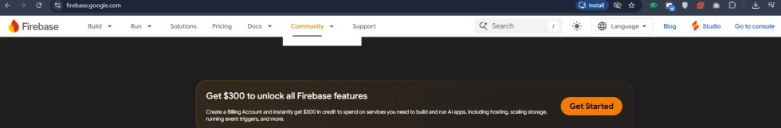
  - Buat project baru
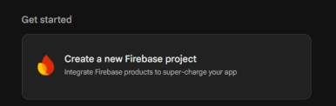
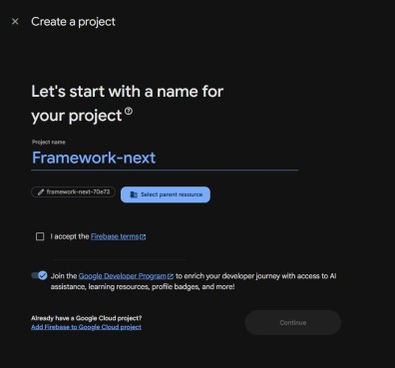

Note : jangan lupa select parent resource nya
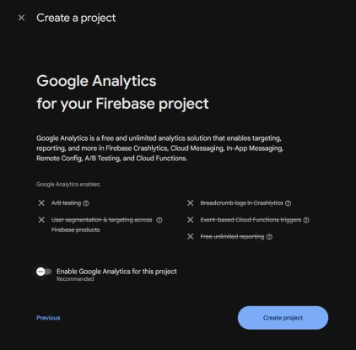
Note : klik create project dan disable google analytics

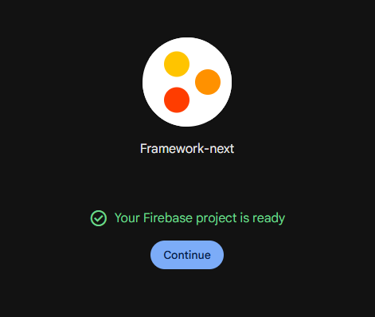
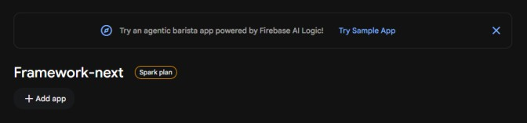
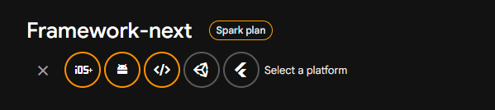

Note klik add app dan pilih web
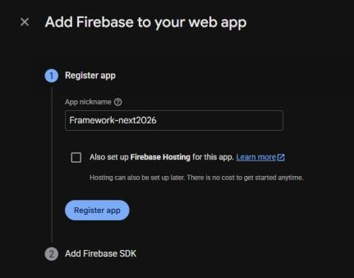
Note : klik register app
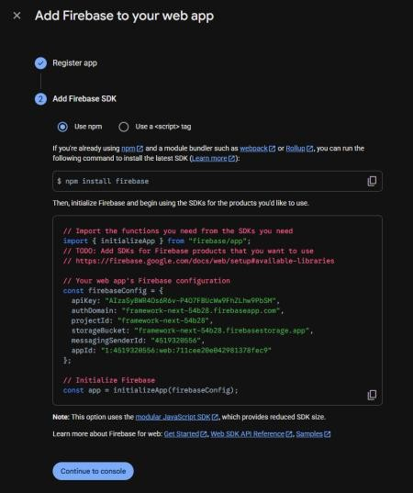
Note : klik continue to console

  - Aktifkan Firestore Database
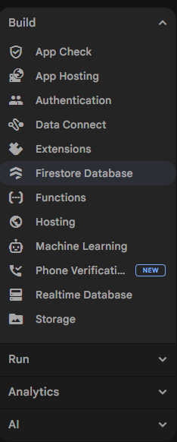
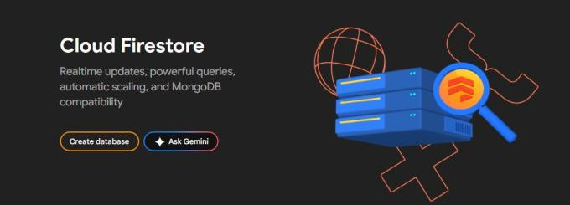

Note : klik create database
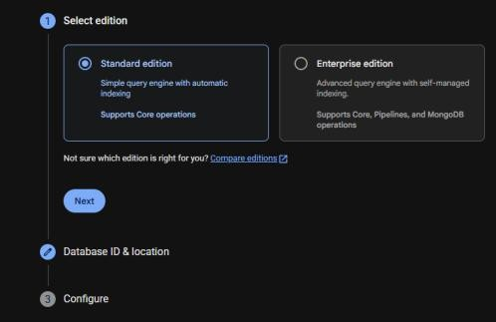
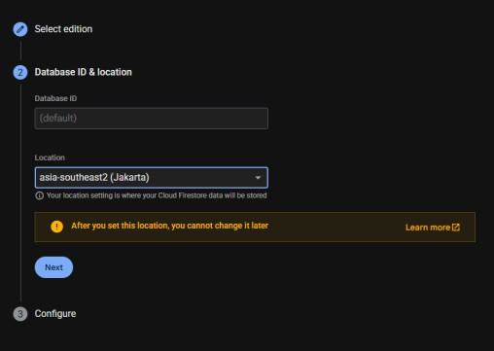

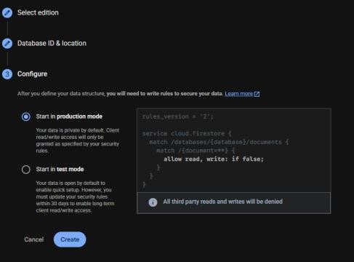
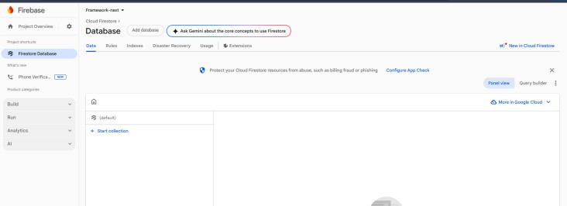
Rubah rulesnya jadi true dan klik publish
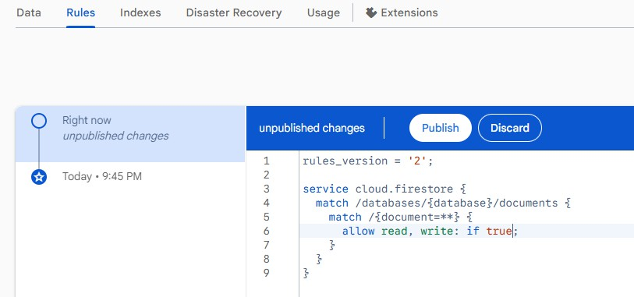
  - Buat collection:
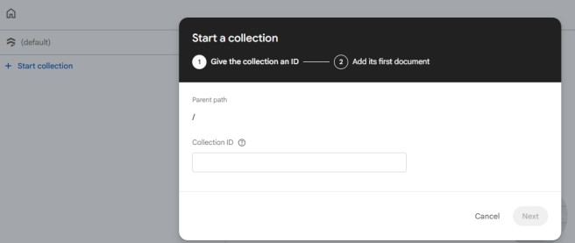
  - products
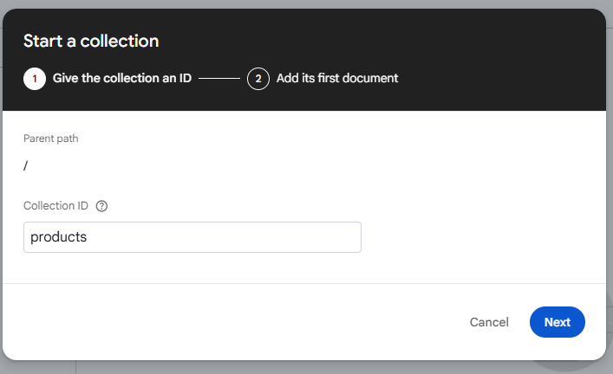

Gunakan auto-id
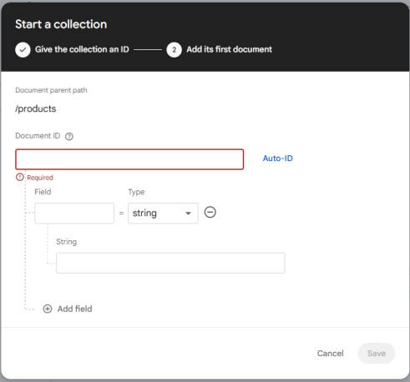
  - Tambahkan field:
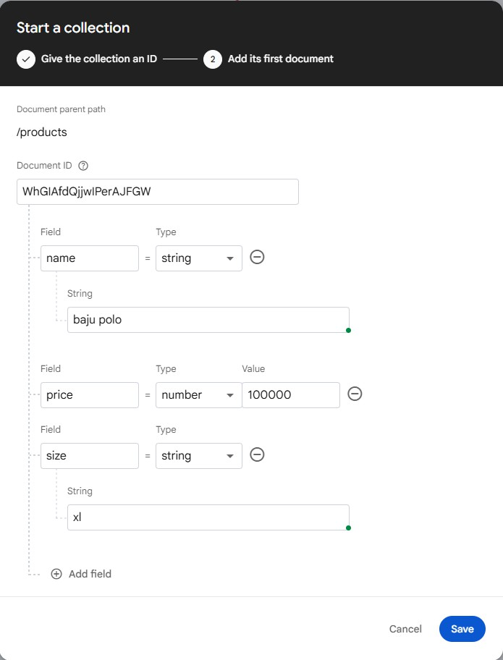
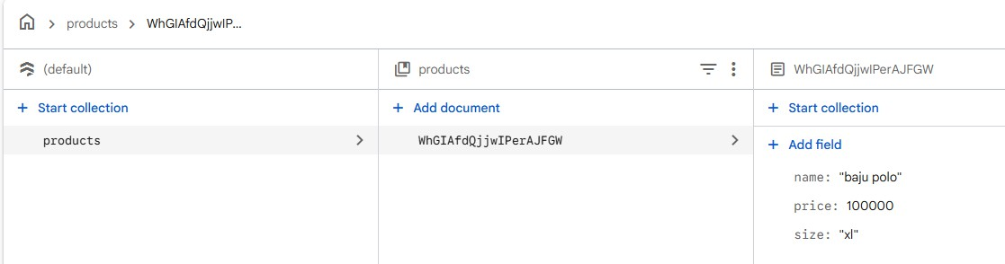

Langkah 6 – Install Firebase
- npm install firebase

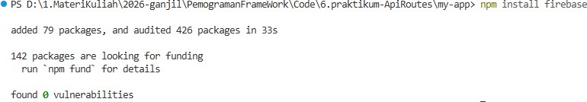
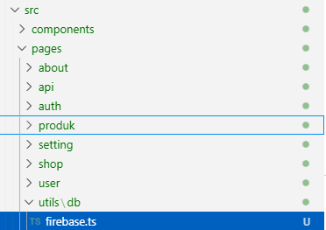
- Buat folder dan file ts pada pages utlis/db/firebase.ts
- Copy paste yang ada pada kotak merah ke file firebase.ts
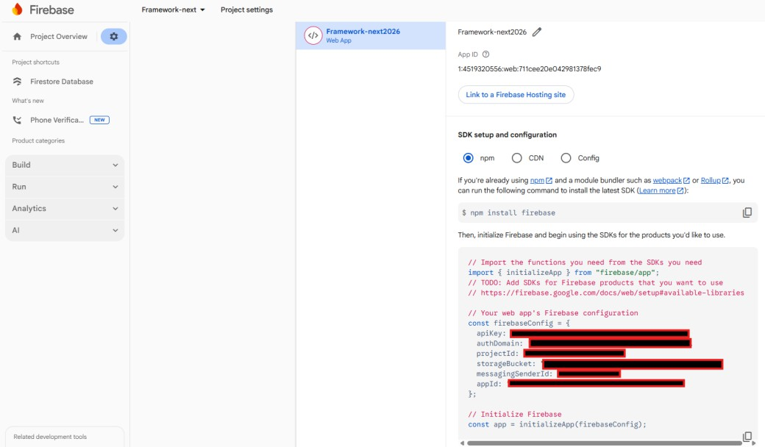

Langkah 7 – Konfigurasi Environment Variable agar credensial firebase tidak dapat dilihat saat dipush di repository
- Buat file: .env.local
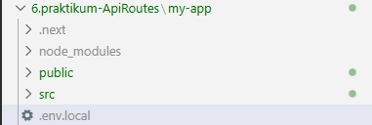
- Modifikasi file env
  - FIREBASE_API_KEY=xxxx, FIREBASE_AUTH_DOMAIN=xxxx,
FIREBASE_PROJECT_ID=xxxx, FIREBASE_STORAGE_BUCKET=xxxx, FIREBASE_MESSAGING_SENDER_ID=xxxx, FIREBASE_APP_ID=xxxx

  - Isikan sesuai dengan yang ada pada ( tanpa koma dan petik dua)


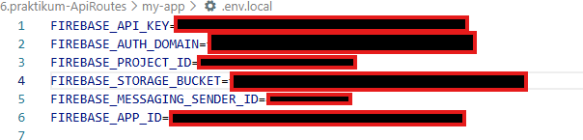

Langkah 8 – Konfigurasi Firebase
1. Modifikasi firebase.ts
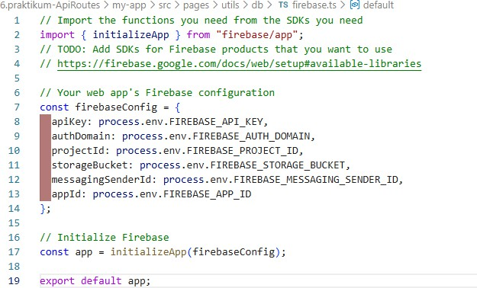

Langkah 9 – Ambil Data dari Firestore
- Buat file
  - ulits/db/servicefirebase.js

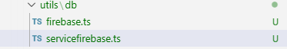
  - modifikasi file servicefirebase.js
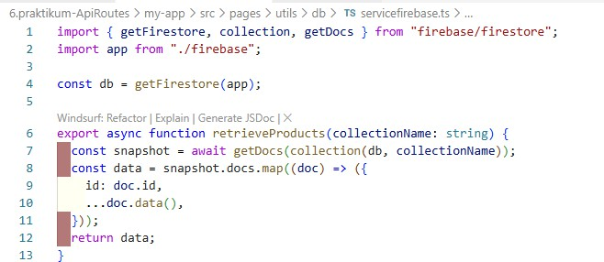

Langkah 10 – API Mengambil Data Firebase
- Edit pages/api/product.js:
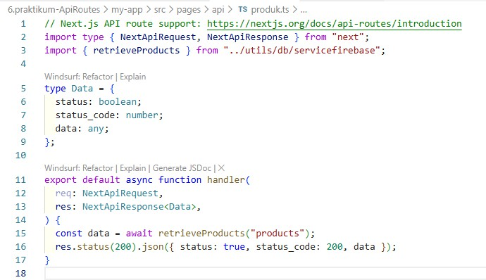

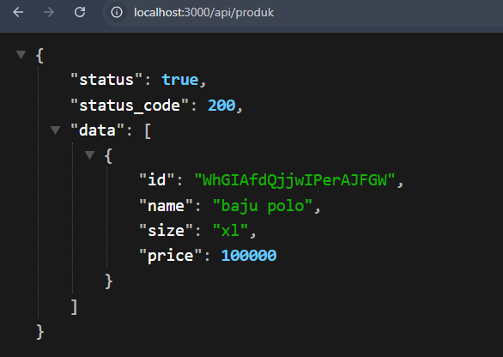
- Jalankan browser http://localhost:3000/api/produk

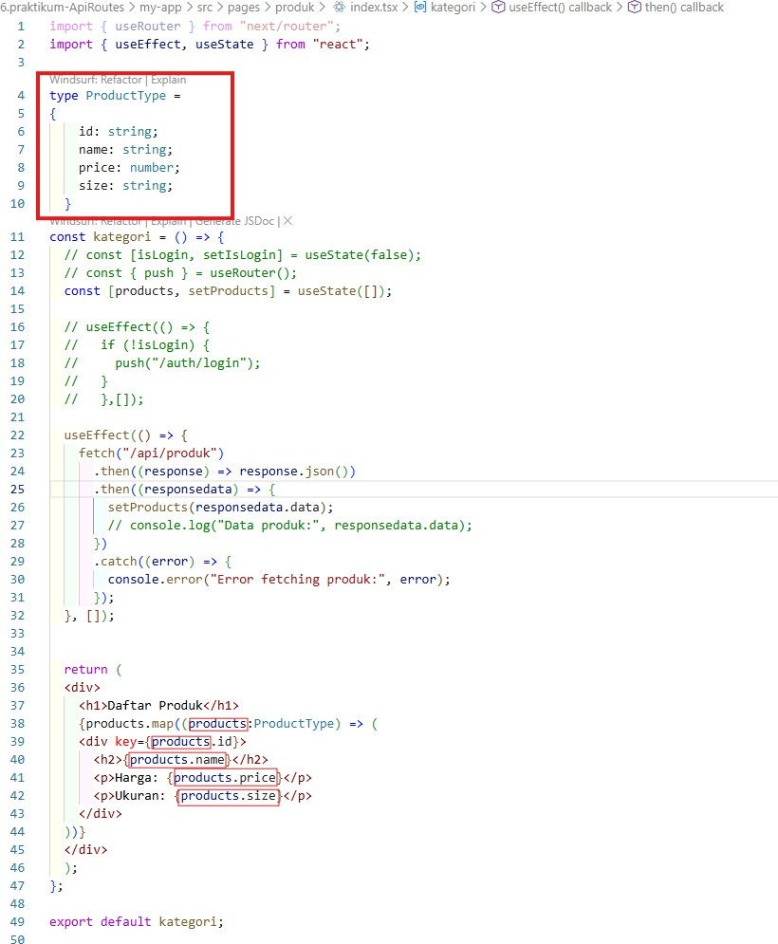
- Modifikasi index.ts pada produk sesuaikan nama typenya dan db nya
Jalankan browser
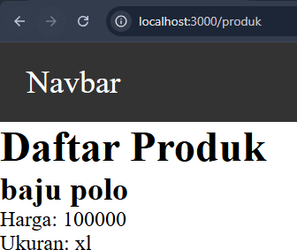

- Tugas Praktikum Tugas 1 (Wajib)
- Tambahkan minimal 3 data produk di Firestore
- Pastikan data tampil di halaman produk Tugas 2 (Wajib)
- Tambahkan field baru:
  - category

- Tampilkan category di frontend Tugas 3 (Pengayaan)
- Tambahkan tombol Refresh Data
- Gunakan fetch ulang tanpa reload halaman

- Pertanyaan Evaluasi
  - Apa fungsi API Routes pada Next.js?
  - Mengapa .env.local tidak boleh di-push ke repository?
  - Apa perbedaan data statis dan data dinamis?
  - Mengapa Next.js disebut framework fullstack?

